**Tugas Mandiri - 1**

Pengantar Sistem Digital

Semester Ganjil 2022/2023

Petunjuk pengerjaan:

* Kerjakan dengan tulisan tangan atau diketik.
* Tuliskan Nama, Kelas, dan NPM pada setiap lembar jawaban.
* Tuliskan penjelasan dari cara mendapatkan jawaban tersebut.
* Apabila ditulis tangan, hasil pekerjaan di scan / foto dan dimasukan ke dalam satu file berformat .pdf.
* Format nama file (tanpa tanda kurung) : **[KodeAsdos]_TM1_[Nama]_[NPM].pdf**.
* Tugas mandiri dikumpulkan Jumat, 9 September 2022 pukul 17.00 pada slot yang sudah disediakan di SCELE.
* Jika **mengumpulkan telat sebelum pukul 23:59 pada hari yang sama**, akan dikenakan **penalti sebesar 50 poin**. Terlebih dari waktu tersebut, tugas mandiri **tidak akan dinilai**

1. (30 poin) Pak Esde merupakan dosen mata kuliah PSD. Pada awal perkuliahan, Pak Esde akan mengajarkan sistem bilangan. Untuk membantu mahasiswa Pak Esde dalam mempelajari sistem bilangan, Pak Esde membuat sebuah tabel berikut:

|  |  |  |  |  |  |  |
| --- | --- | --- | --- | --- | --- | --- |
| **No.** | **Basis 10** | **Basis 2** | **Basis 4** | **Basis 16** | **Basis 9** | **Basis 18** |
| **A.** | 100 | **1100100** | **1210** | **64** | **121** | **5A** |
| **B.** | **174** | **10101110** | **2232** | AE | **213** | **9C** |
| **C.** | **21** | 10101 | **111** | **15** | **23** | **13** |
| **D.** | **188** | **10111100** | **2330** | **BC** | **228** | A8 |
| **E.** | **73** | **1001001** | **1021** | **49** | 81 | **41** |
| **F.** | **14** | **1110** | 32 | **E** | **15** | **E** |

Karena Pak Esde kesulitan dalam membuat kunci jawaban, Pak Esde meminta bantuanmu untuk melakukan konversi sistem bilangan berdasarkan basisnya pada tabel di atas.

**Solusi:**

1. Soal Bagian A

* Konversi Basis 10 ke Basis 2

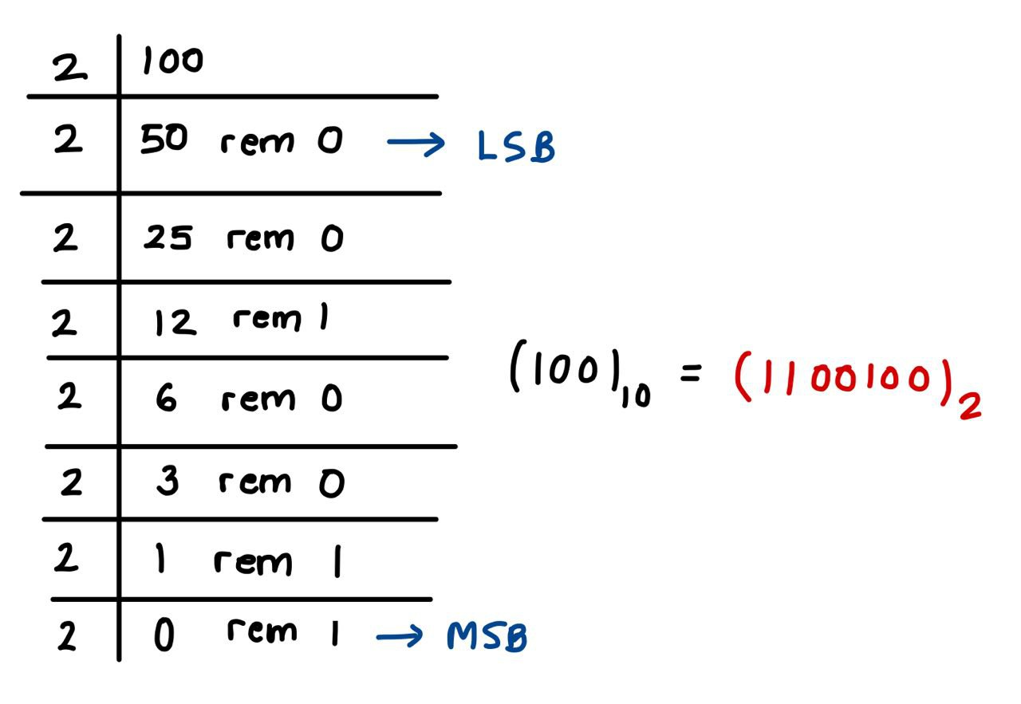

* Konversi Basis 10 ke Basis 4

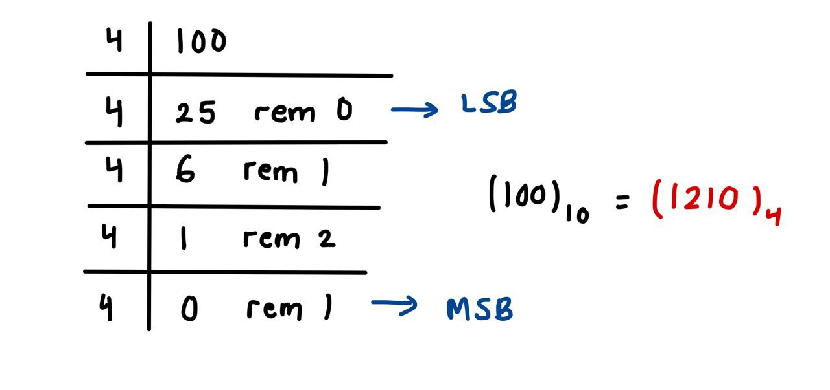

* Konversi Basis 10 ke Basis 16

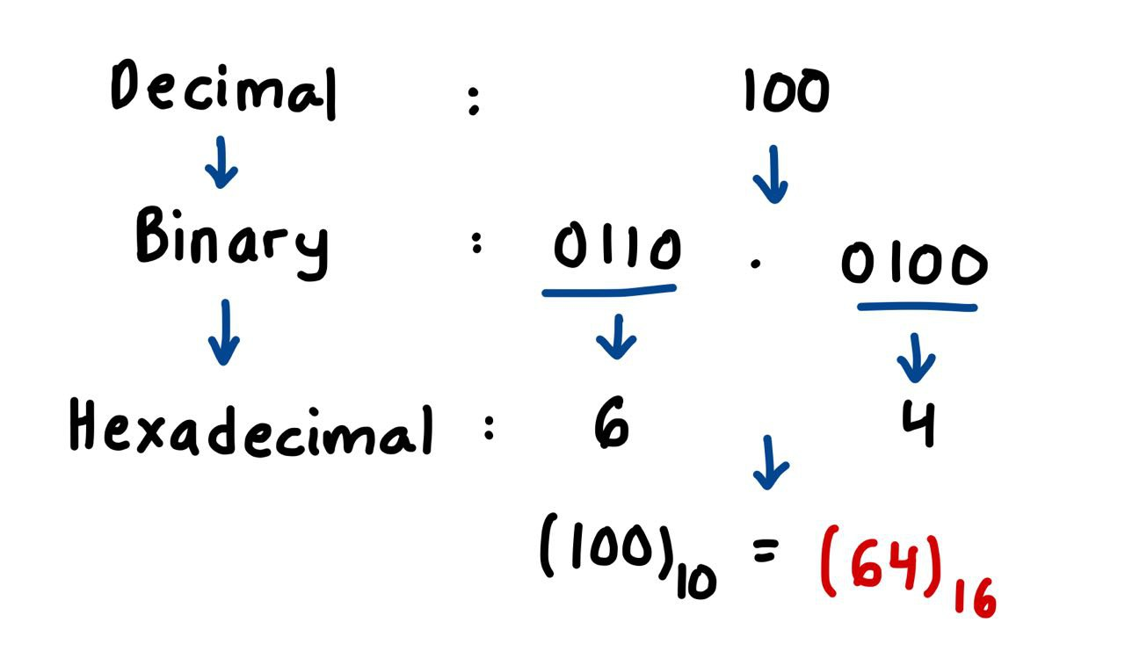

* Konversi Basis 10 ke Basis 9

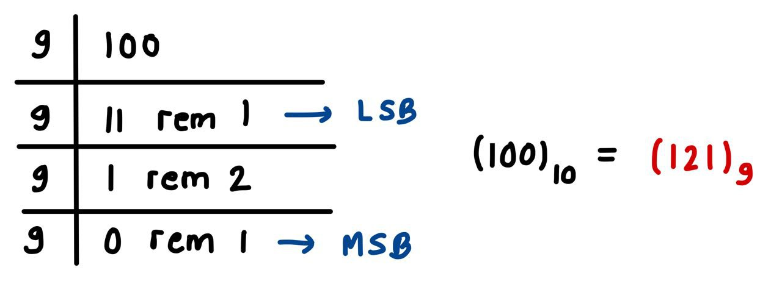

* Konversi Basis 10 ke Basis 18

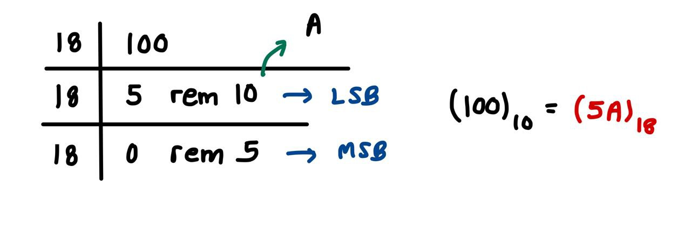

1. Soal Bagian B

* Konversi Basis 16 ke Basis 10

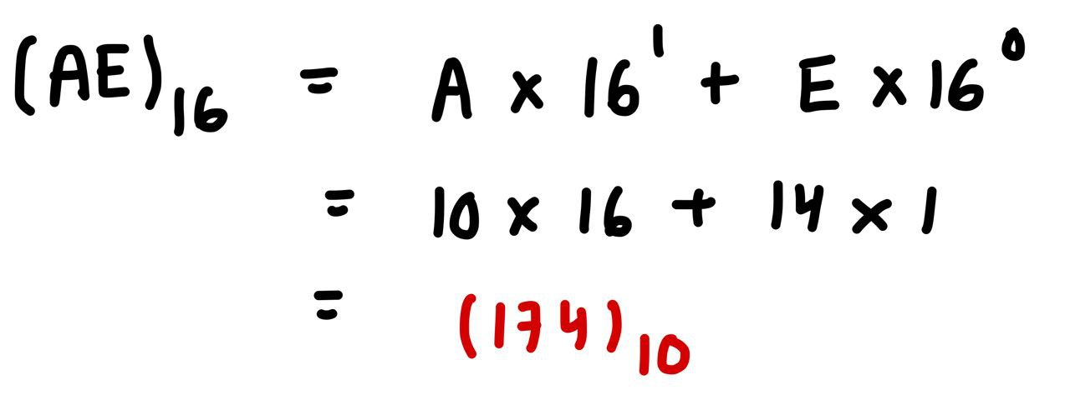

* Konversi Basis 16 ke Basis 2

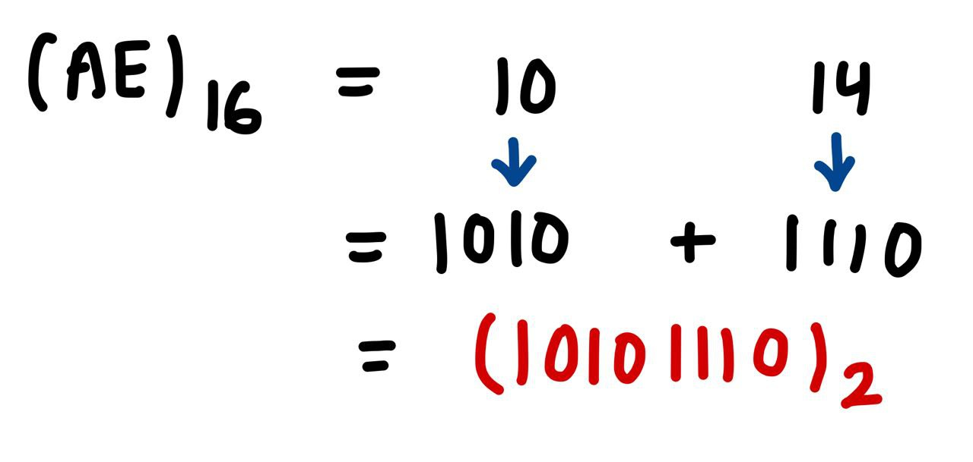

* Konversi Basis 16 ke Basis 4

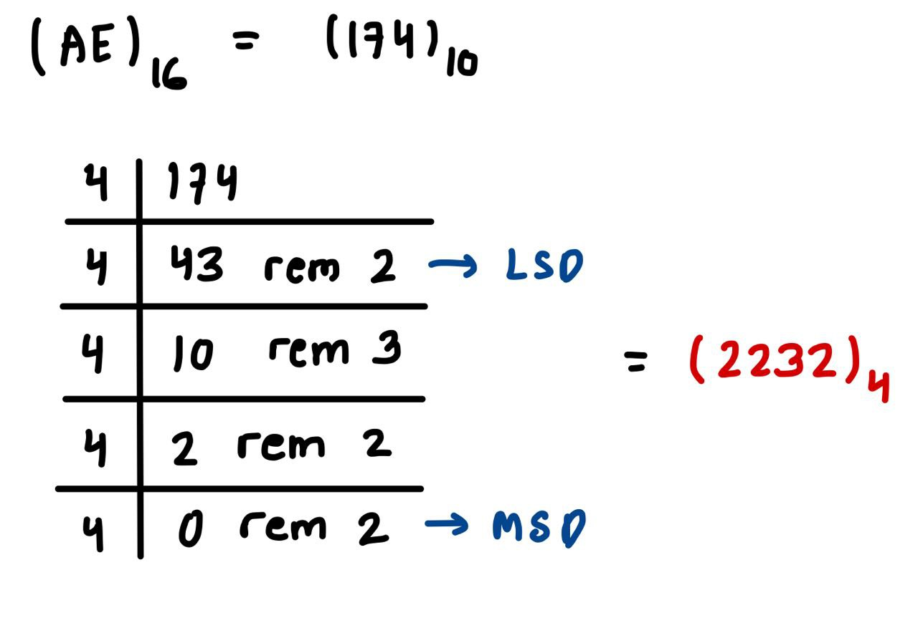

* Konversi Basis 16 ke Basis 9

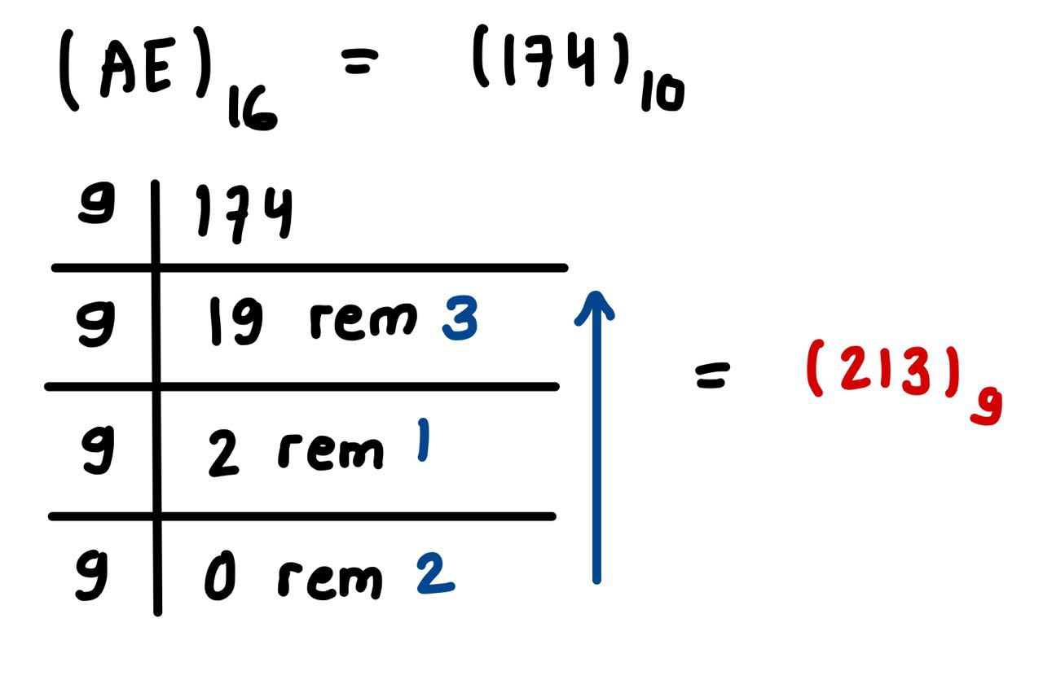

* Konversi Basis 16 ke Basis 18

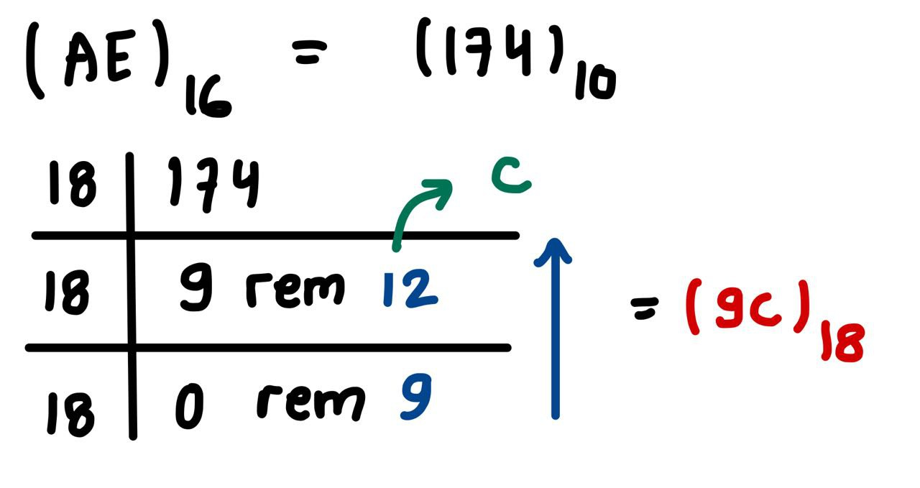

1. Soal Bagian C

* Konversi Basis 2 ke Basis 10

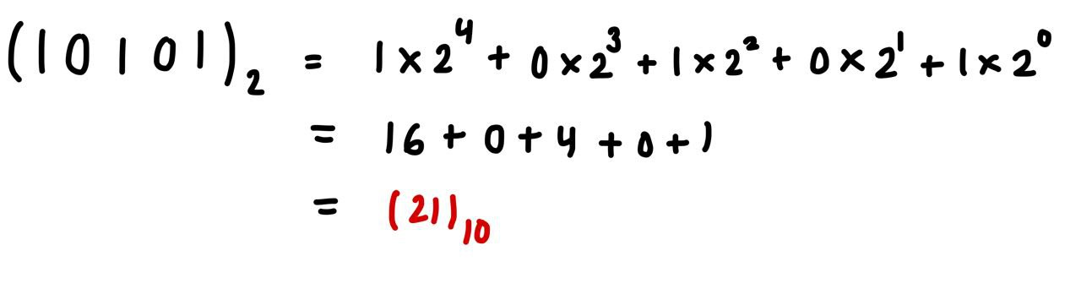

* Konversi Basis 2 ke Basis 4

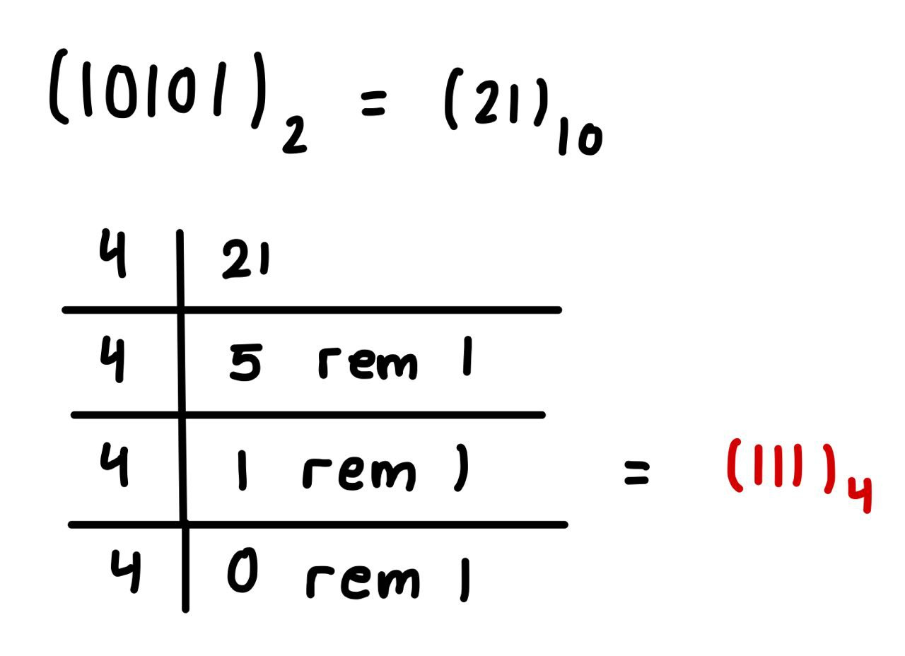

* Konversi Basis 2 ke Basis 16

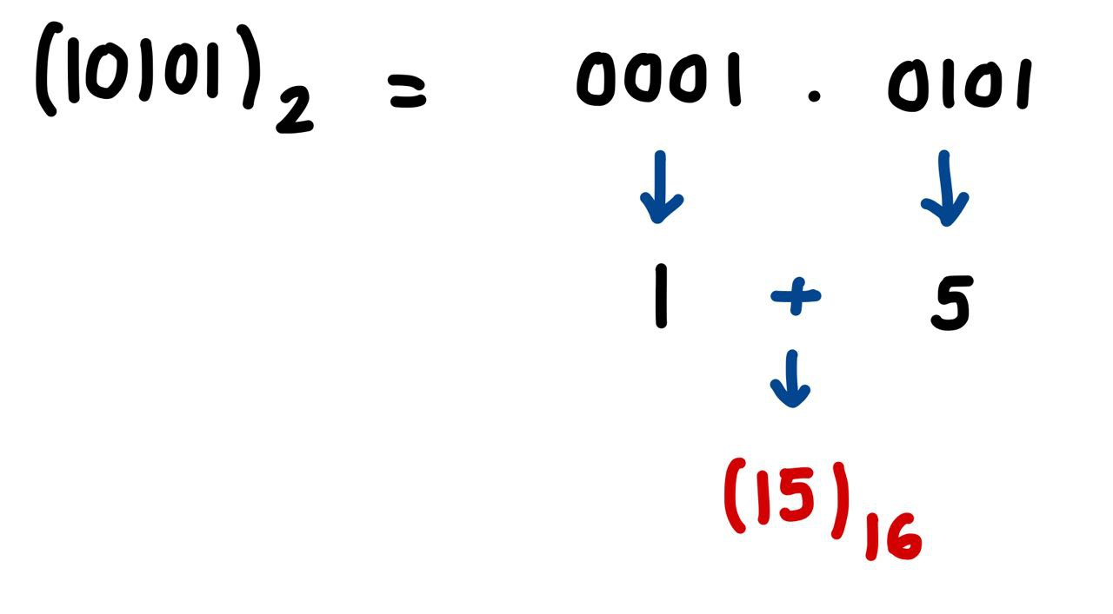

* Konversi Basis 2 ke Basis 9

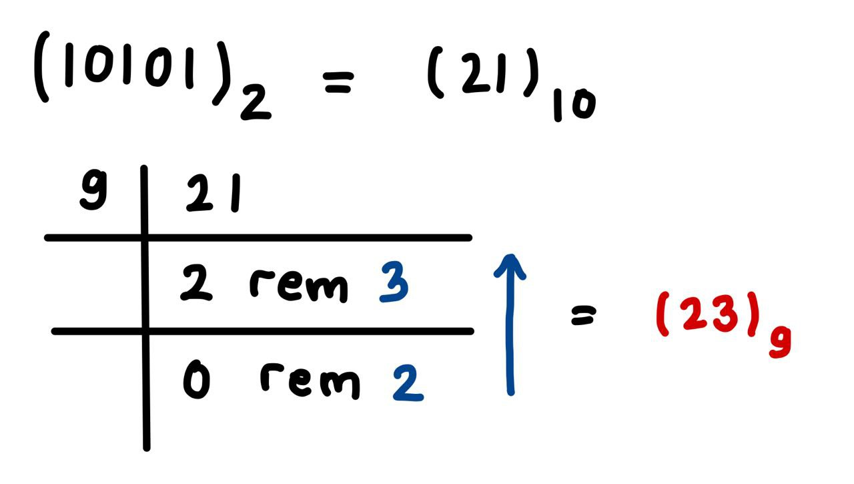

* Konversi Basis 2 ke Basis 18

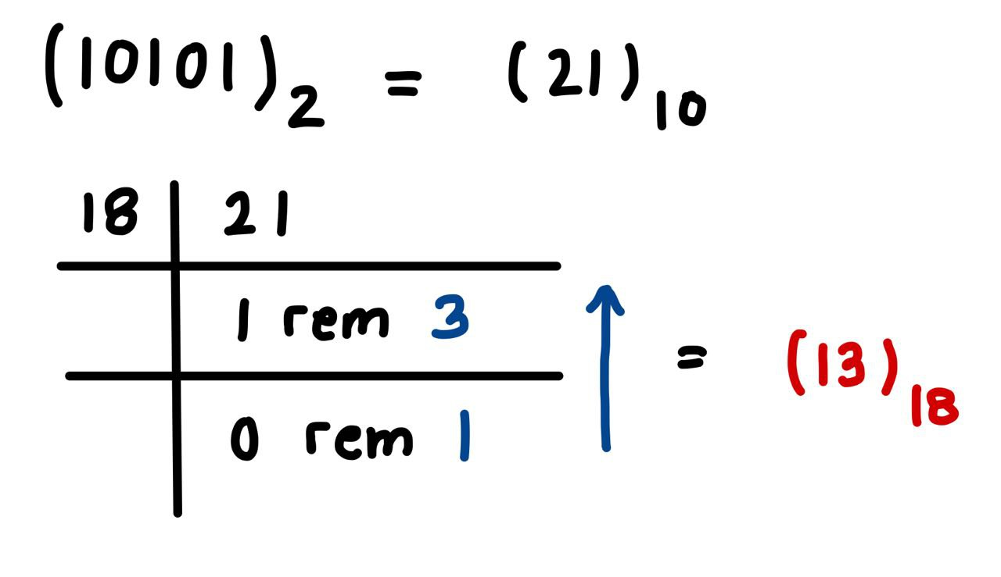

1. Soal Bagian D

* Konversi Basis 18 ke Basis 10

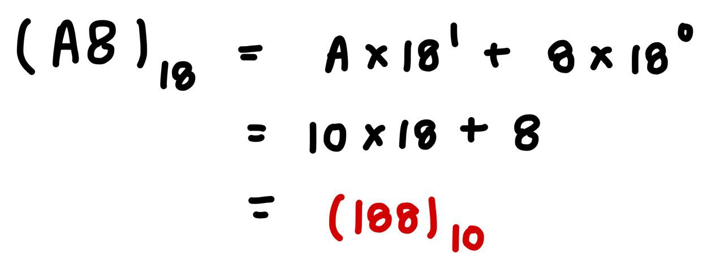

* Konversi Basis 18 ke Basis 2

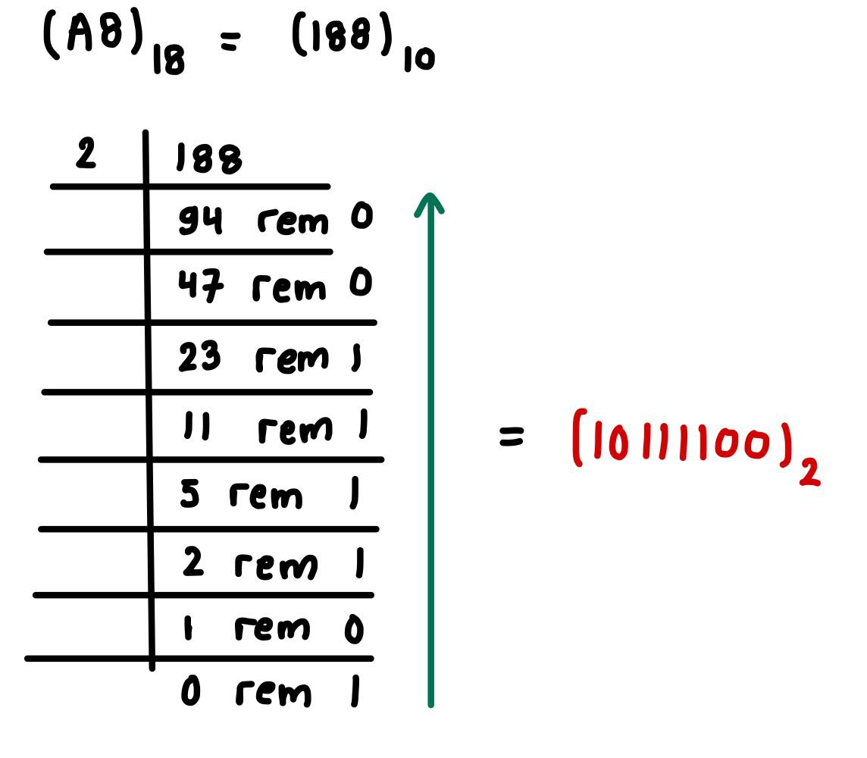

* Konversi Basis 18 ke Basis 4

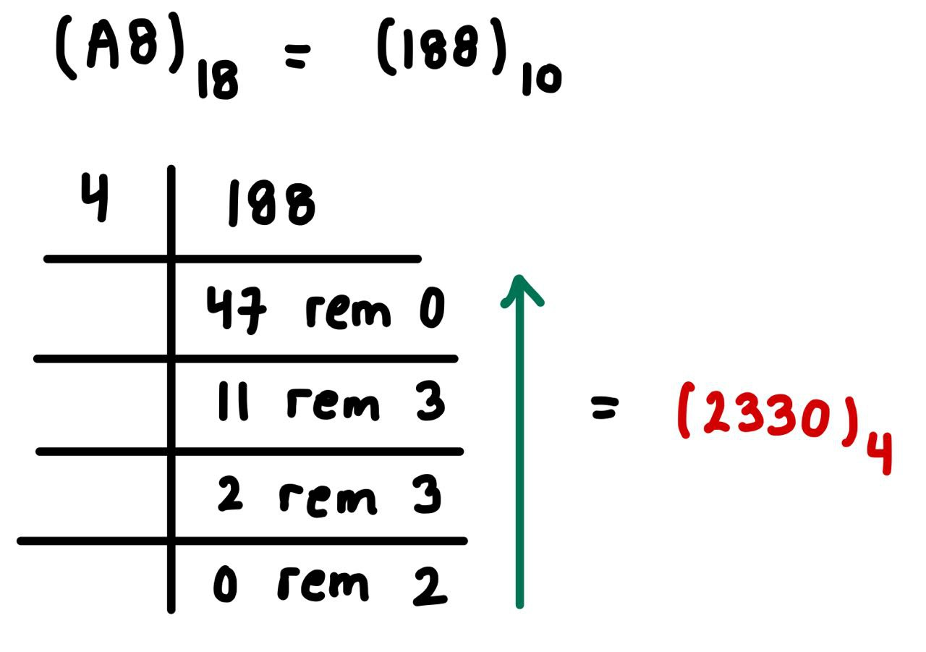

* Konversi Basis 18 ke Basis 16

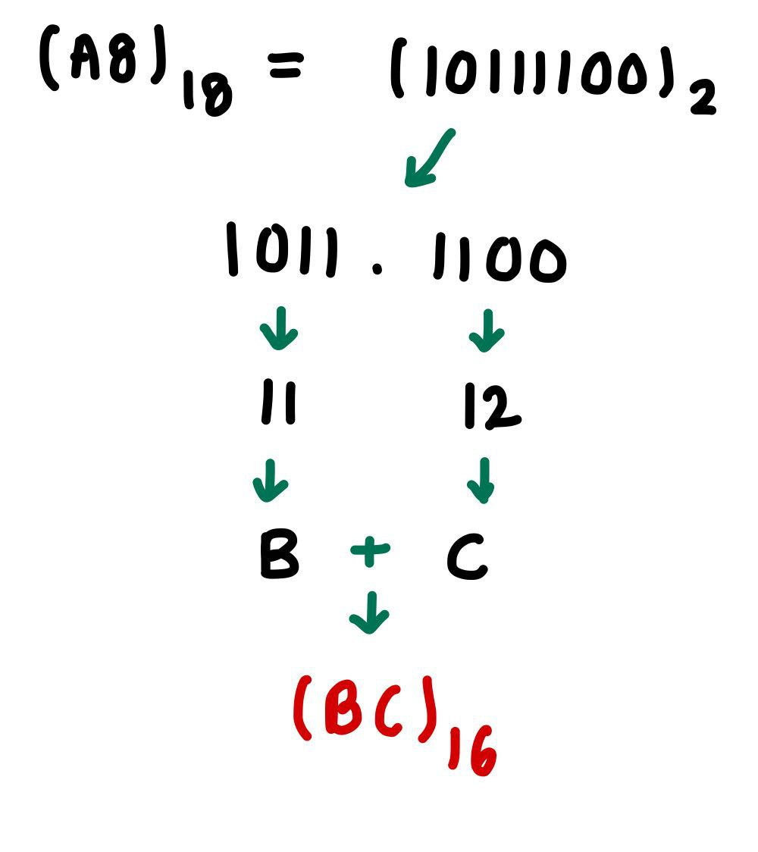

* Konversi Basis 18 ke Basis 9

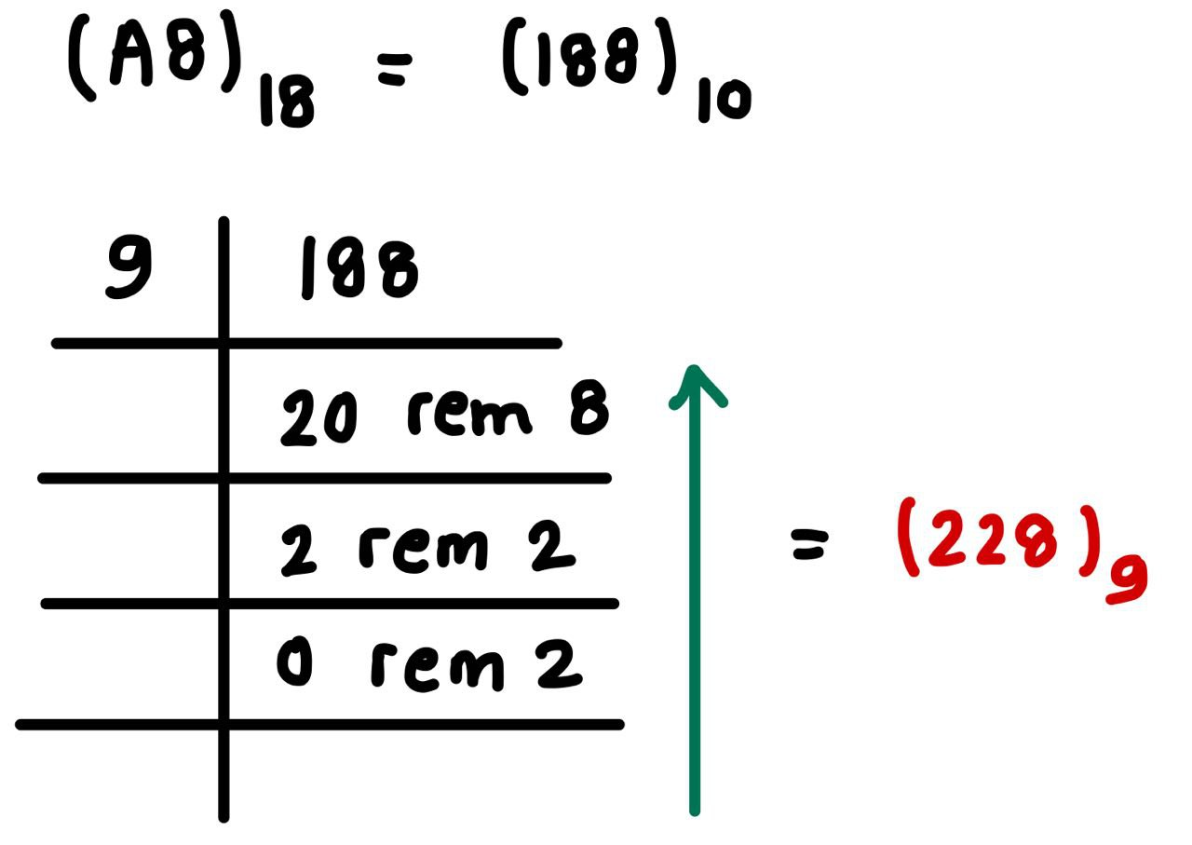

1. Soal Bagian E

* Konversi Basis 9 ke Basis 10

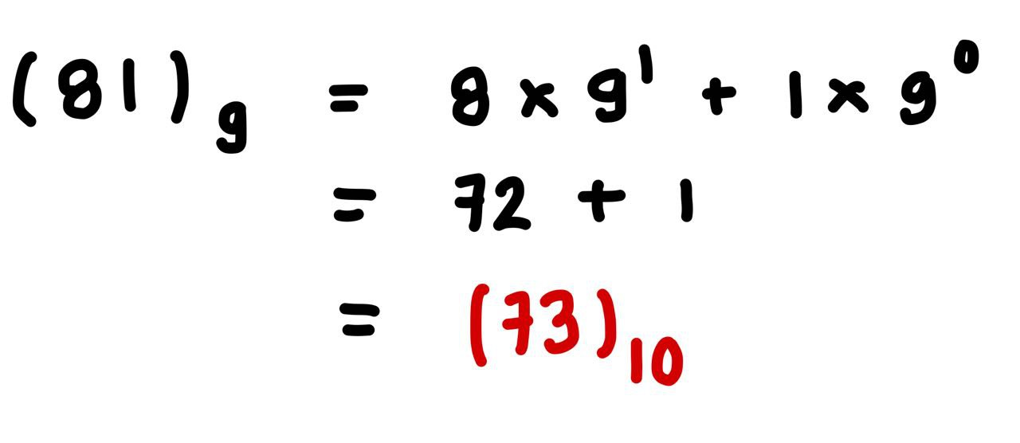

* Konversi Basis 9 ke Basis 2

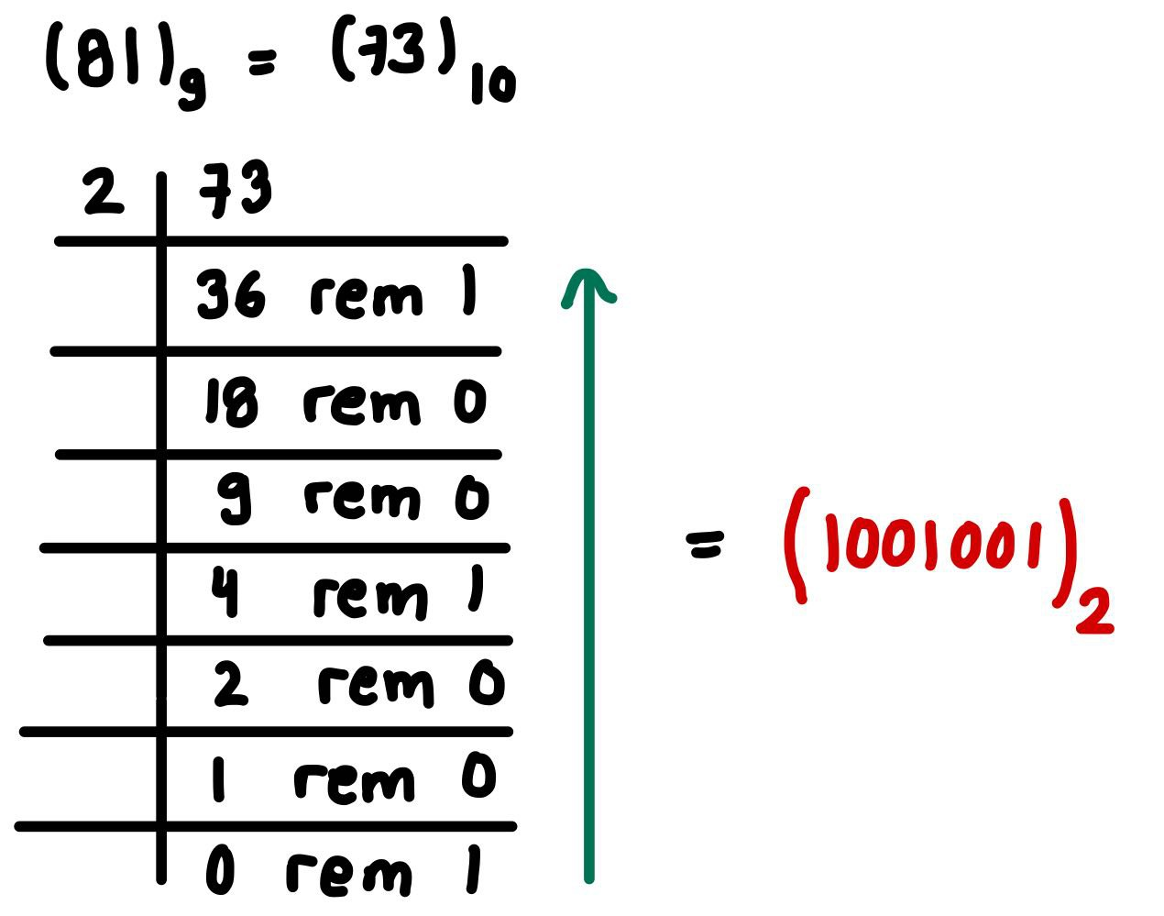

* Konversi Basis 9 ke Basis 4

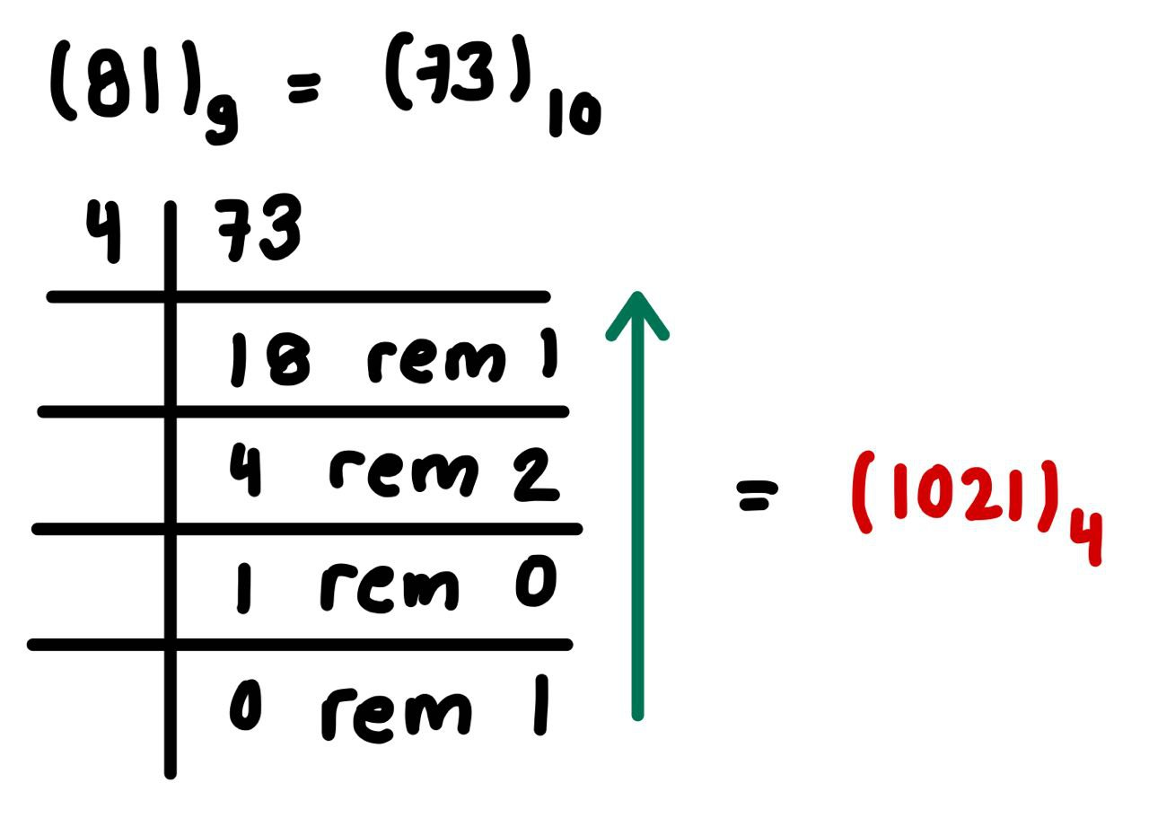

* Konversi Basis 9 ke Basis 16

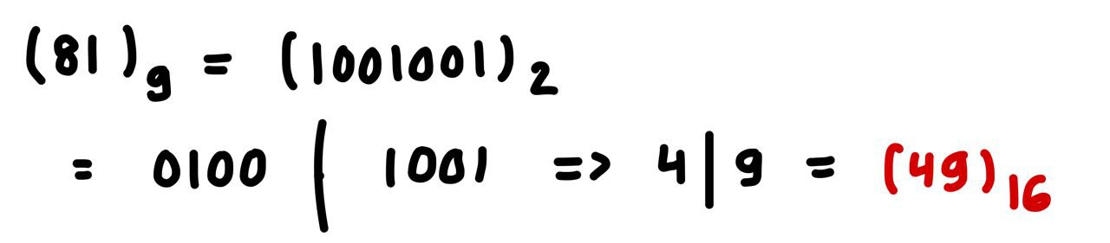

* Konversi Basis 9 ke Basis 18

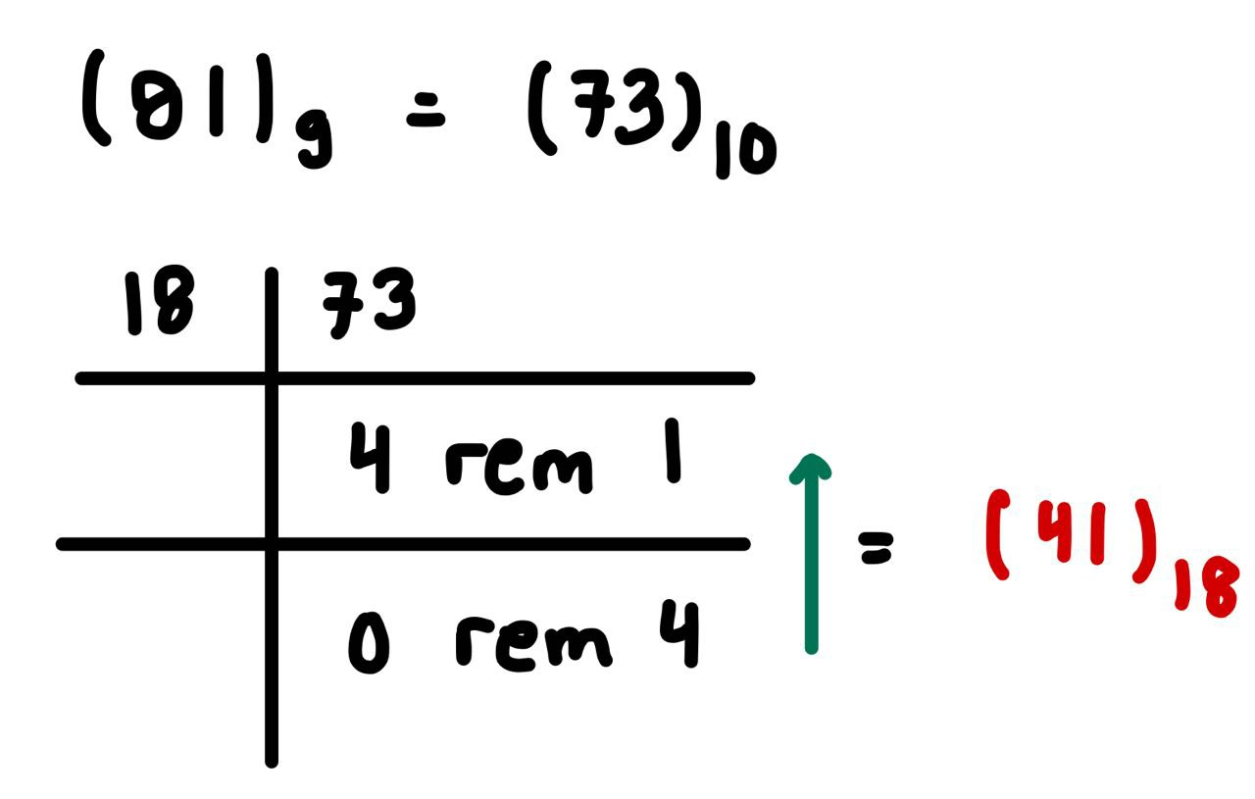

1. Soal Bagian F

* Konversi Basis 4 ke Basis 10

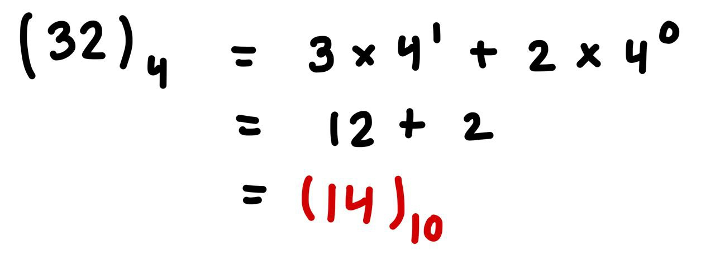

* Konversi Basis 4 ke Basis 2

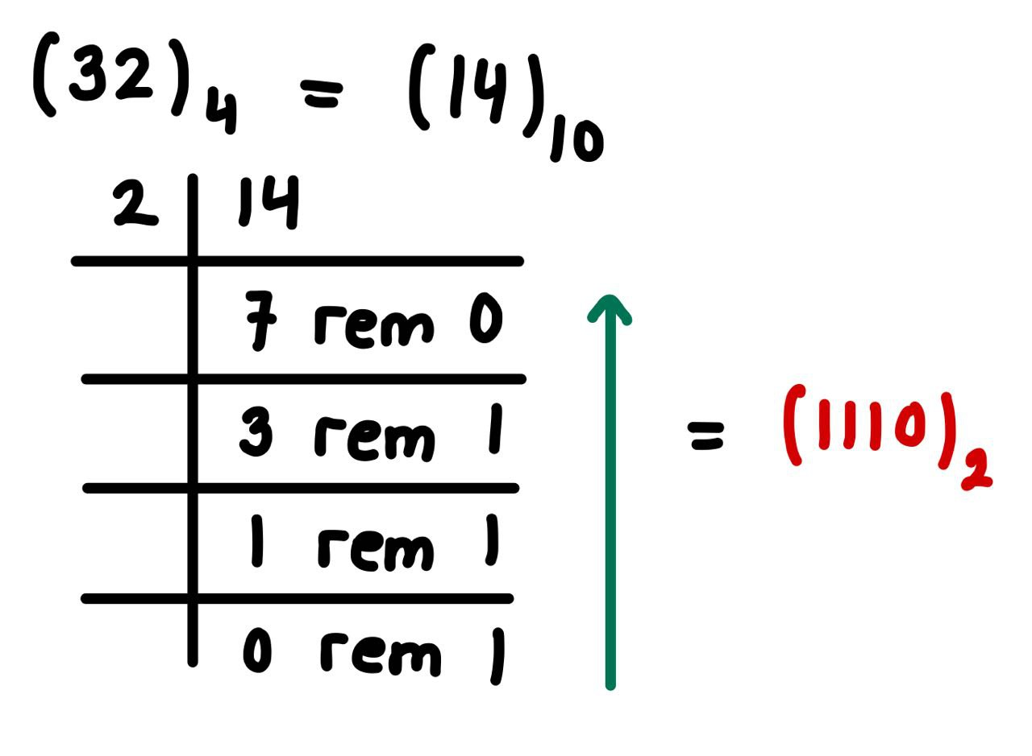

* Konversi Basis 4 ke Basis 16

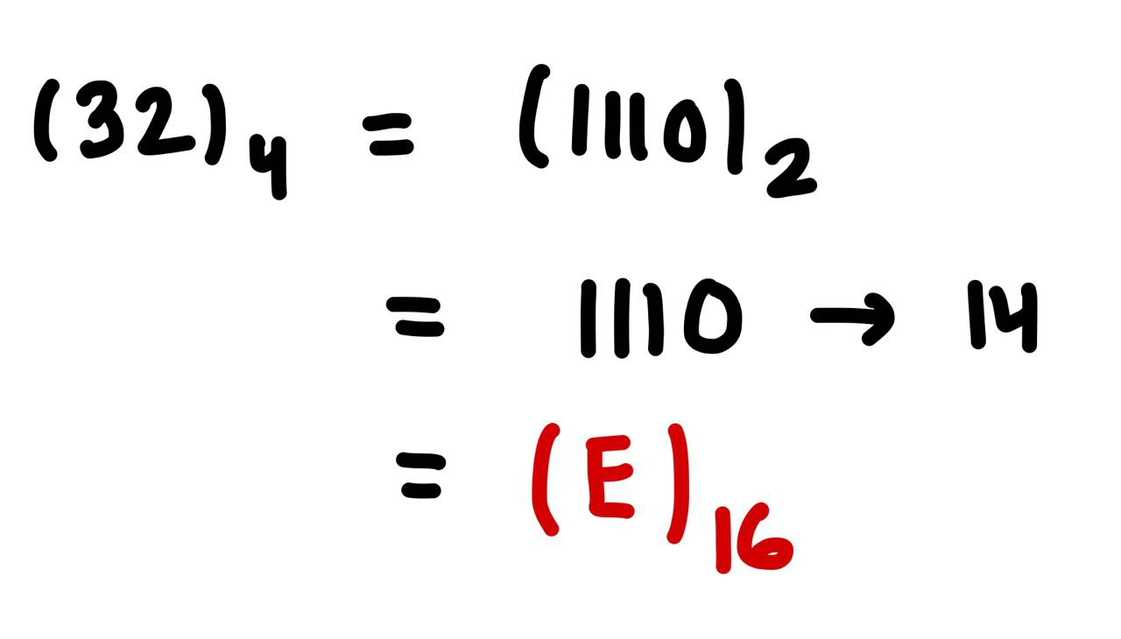

* Konversi Basis 4 ke Basis 9

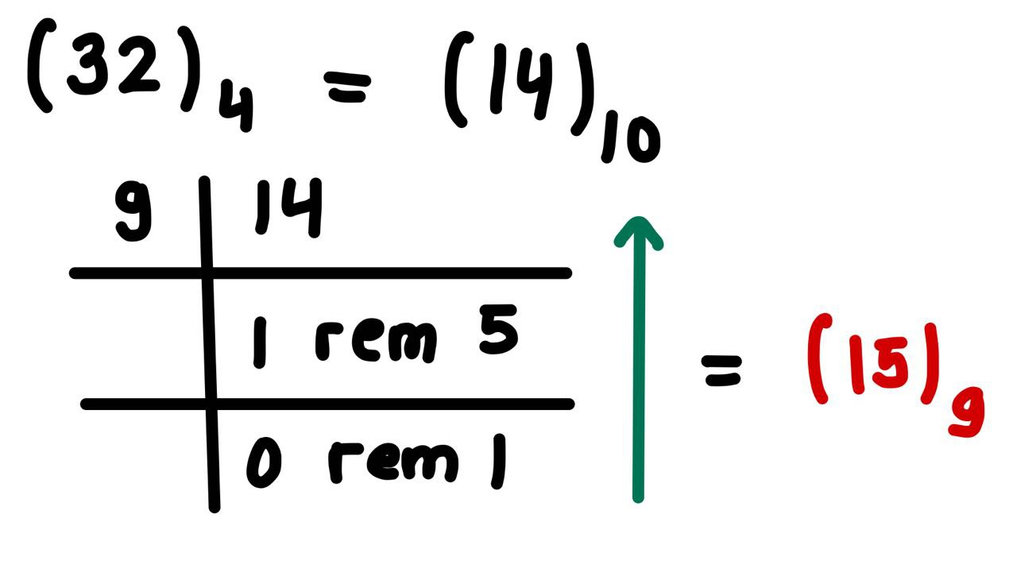

* Konversi Basis 4 ke Basis 18

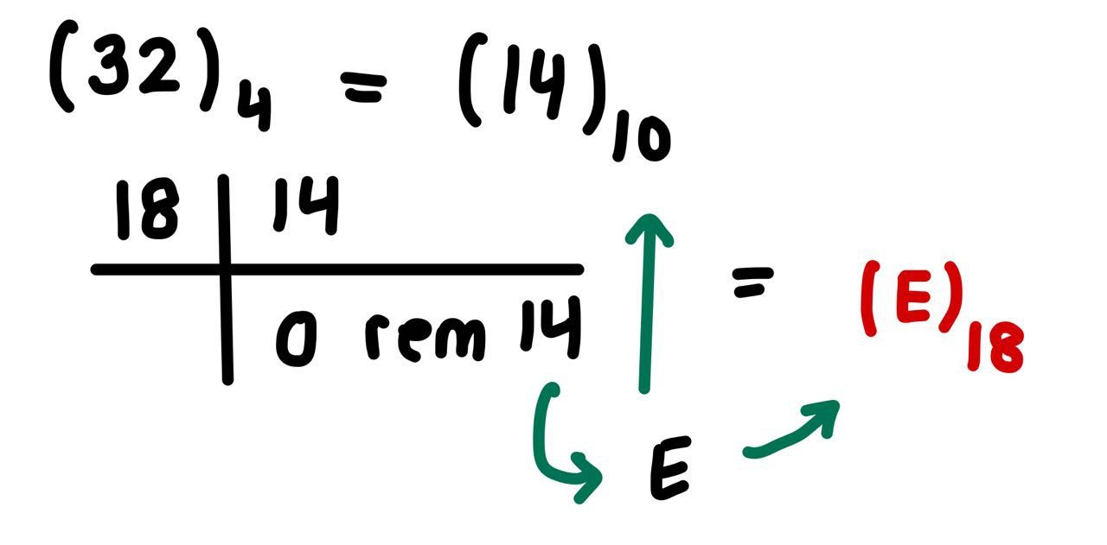

1. (30 poin) Setelah memahami cara untuk melakukan konversi bilangan, Pak Esde akan memberikan soal latihan kepada para mahasiswa untuk melakukan operasi aritmatika dari sistem bilangan yang sudah dipelajari. Karena ada banyak soal latihan yang perlu diselesaikan, Pak Esde meminta bantuanmu untuk membantunya dalam membuat kunci jawaban pada soal latihan kali ini. Berikut soal latihan yang harus kalian kerjakan.
   1. 10012 + 134 = **208**

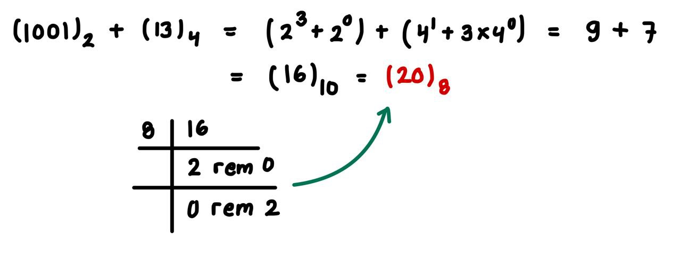

* 1. 202210 + 1358 = **1000010000112**

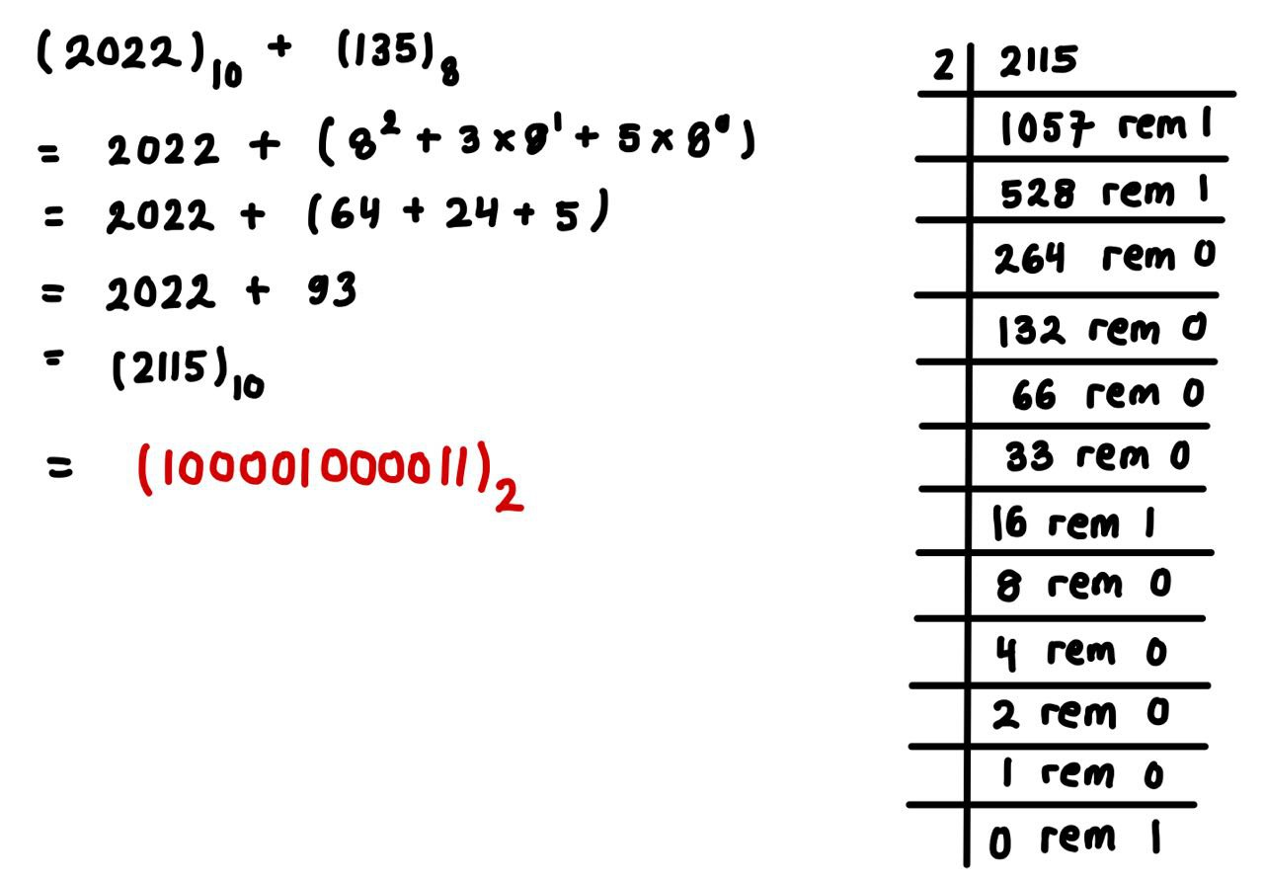

* 1. 29082216 - 100100102 = **268891210**

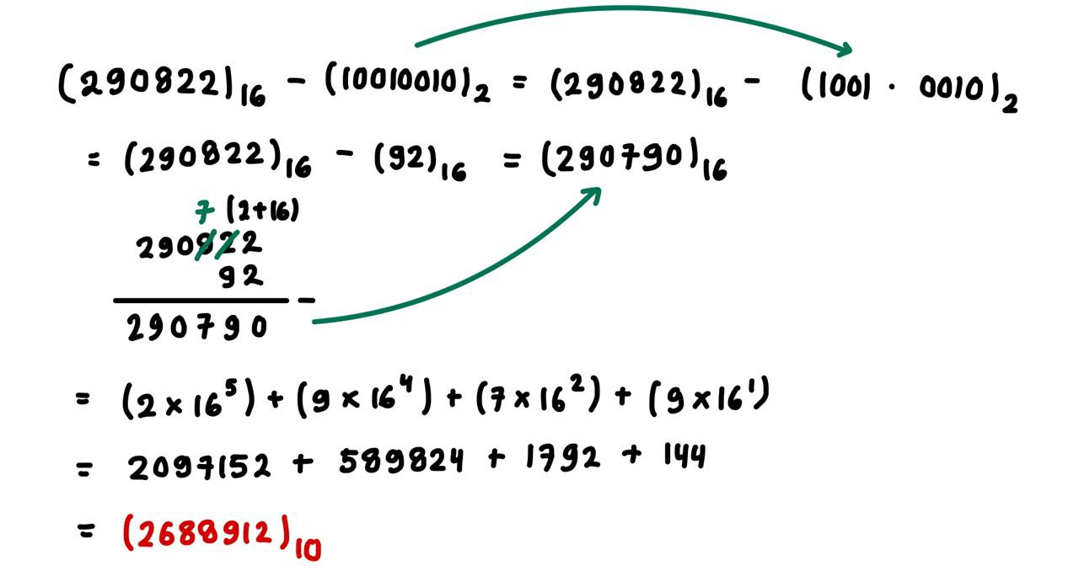

* 1. 60438 - 1110012 = **1011111010102**

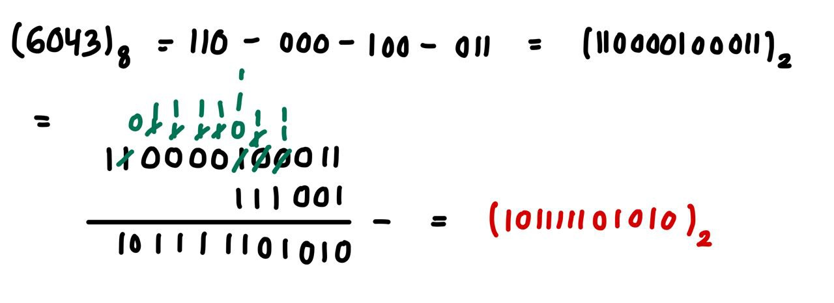

* 1. 1102 * 10012 = **1101102**

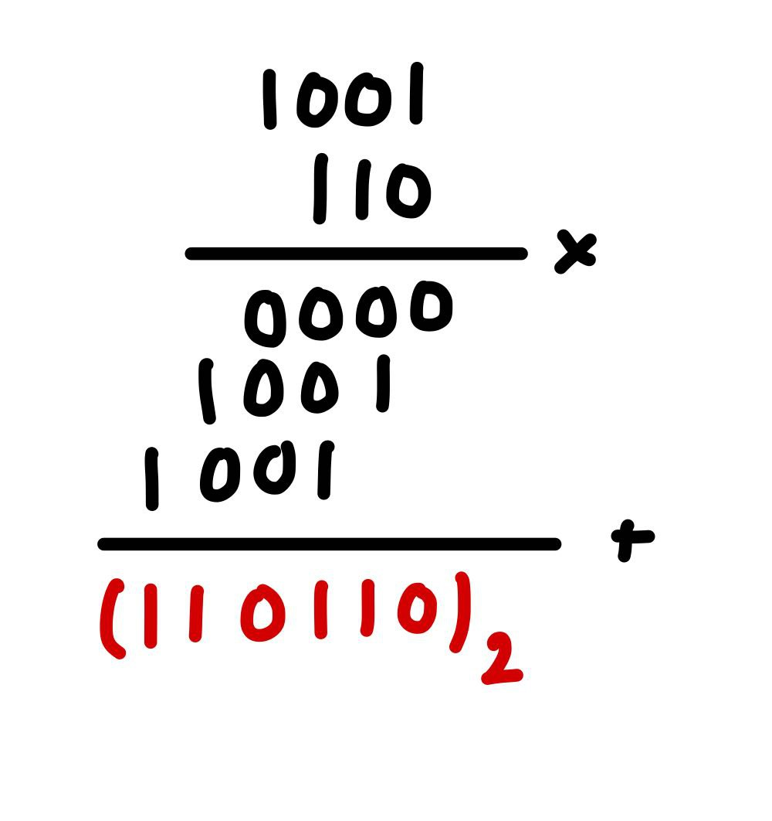

* 1. 4008 / 0102 = **12810**

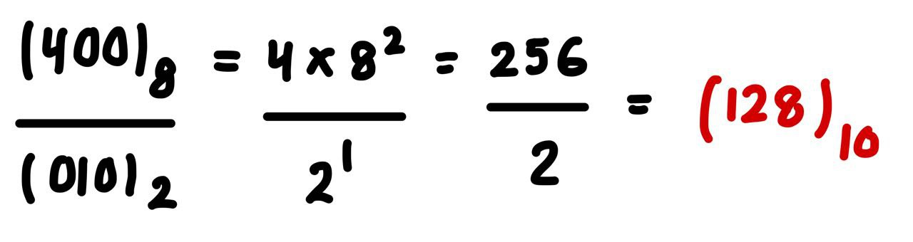

* 1. B716 * 3024 = **100011101111102**

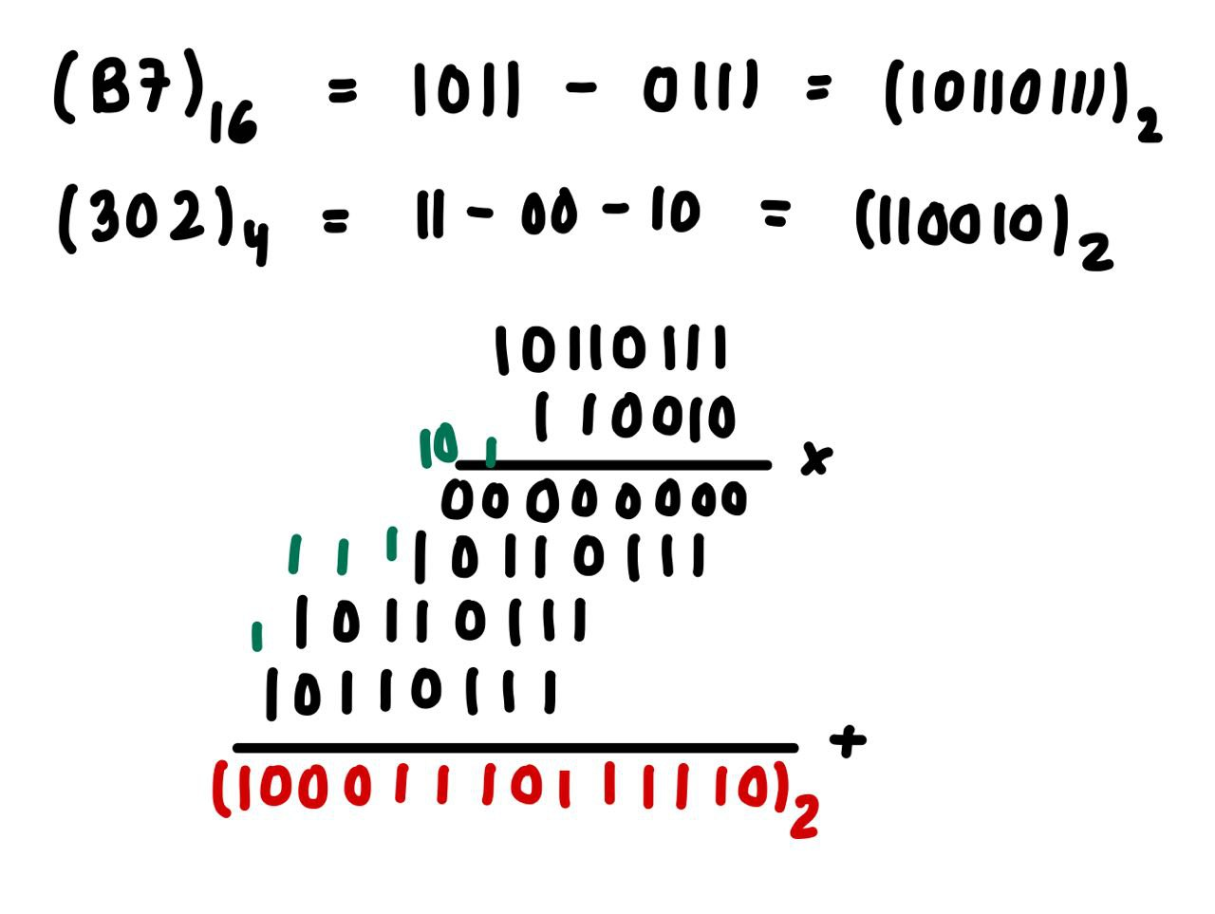

* 1. 51310 / 110112 = **100112**

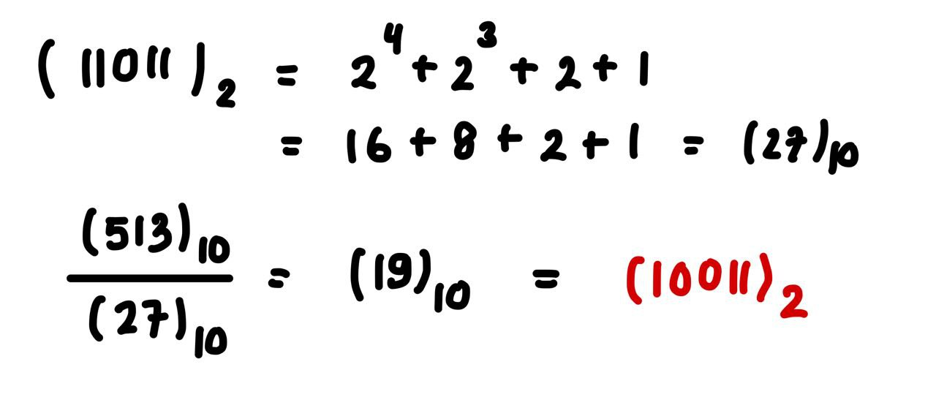

1. (30 poin) Setelah mempelajari sistem bilangan, Pak Esde akan memberikan 15 data bit kepada mahasiswa sebagai prasyarat untuk mengikuti kuis pada kelas PSD. Data yang diberikan adalah 001011110101010. Namun, terdapat error pada data yang diberikan. Pak Esde meminta para mahasiswanya untuk menyelesaikan sendiri permasalahan tersebut. Sebagai asdos Pak Esde, kamu diminta untuk membantu para mahasiswa Pak Esde dalam mendeteksi error pada data yang telah diberikan

Sebagai petunjuk, data yang diberikan merupakan sebuah **Hamming code word** dengan posisi bit pertama ada di bit paling kiri (Most Significant Bit/**MSB**).

Pemeriksaan error menggunakan **even-parity bits**.

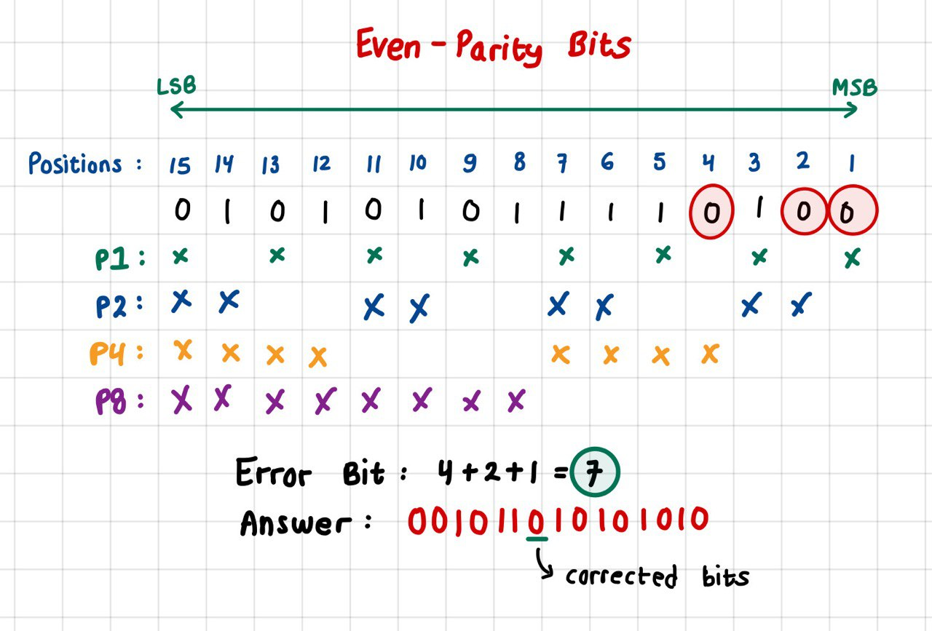

1. (10 poin) Setelah mendeteksi error pada data yang telah diterima oleh mahasiswa, mahasiswa mulai mengerjakan kuis yang diberikan. Kamu diminta lagi untuk membuat kunci jawaban pada kuis ini. Berikut soal yang harus kamu jawab.
   1. 1101102 = **101101Gray**

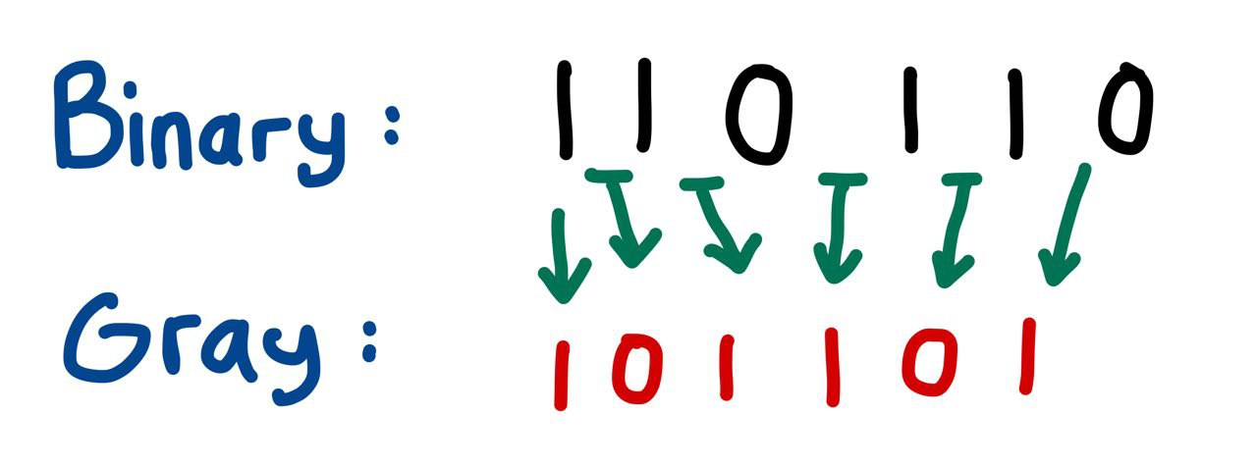

* 1. 011010Gray = **0100112**

